Mitsubishi Lossnay - sposób na świeże powietrze bez utraty ciepła
Współczesna rzeczywistość sprawia, że wewnątrz budynków spędzamy ponad połowę swojego życia. W związku z tym jakość powietrza powinna być w nich zachowana na najwyższym poziomie. Umożliwiają to rekuperatory Mitsubishi Lossnay. W jaki sposób? Sprawdź.

Czym charakteryzują się rekuperatory Lossnay?
Odpowiednia wentylacja powietrza w pomieszczeniu pozwala zachować świeże powietrze i komfort. Chcąc zapewnić sobie utrzymanie stałej temperatury niezbędny jest wysokiej jakości rekuperator. Mitsubishi Lossnay charakteryzuje się następującymi właściwościami:
l Proste połączenie bez dodatkowego sterownika i adaptera
l Wyjątkowo cicha praca urządzenia
l Kontrolowana wentylacja z odzyskiem ciepła
l Zachowana energooszczędność budynku
l Przyłącze czujnika CO2 w wyposażeniu
Wentylatory renomowanej marki umożliwiają maksymalny odzysk ciepła pryz wymianie powietrza, które zostaje dodatkowo osuszone i nawilżone.

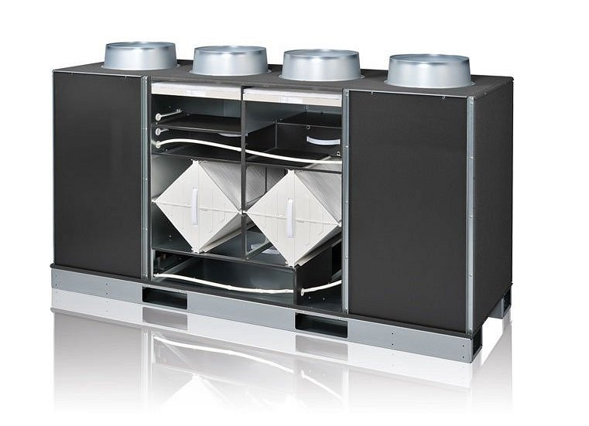
Działanie rekuperatora Lossnay Mitsubishi
W urządzeniach marki wykorzystana jest membrana ze papieru o szczególnie uformowanej strukturze płytowo-żebrowej. Konstrukcja wymiennika ciepła charakteryzuje się wyjątkowo cienką formą, umożliwiając jawną wymianę i ukrytą moc cieplną. Przekazywana jest do napływającego z zewnątrz świeżego powietrza, które po wstępnym kondycjonowaniu zostaje doprowadzone do pomieszczenia. Nie tylko wpływa to na znaczne ograniczeniu zużycia energii, ale także wyraźnie podnosi komfort w pomieszczeniu. Poznaj produkty Mitsubishi Lossnay , odwiedzając naszą stronę internetową.

